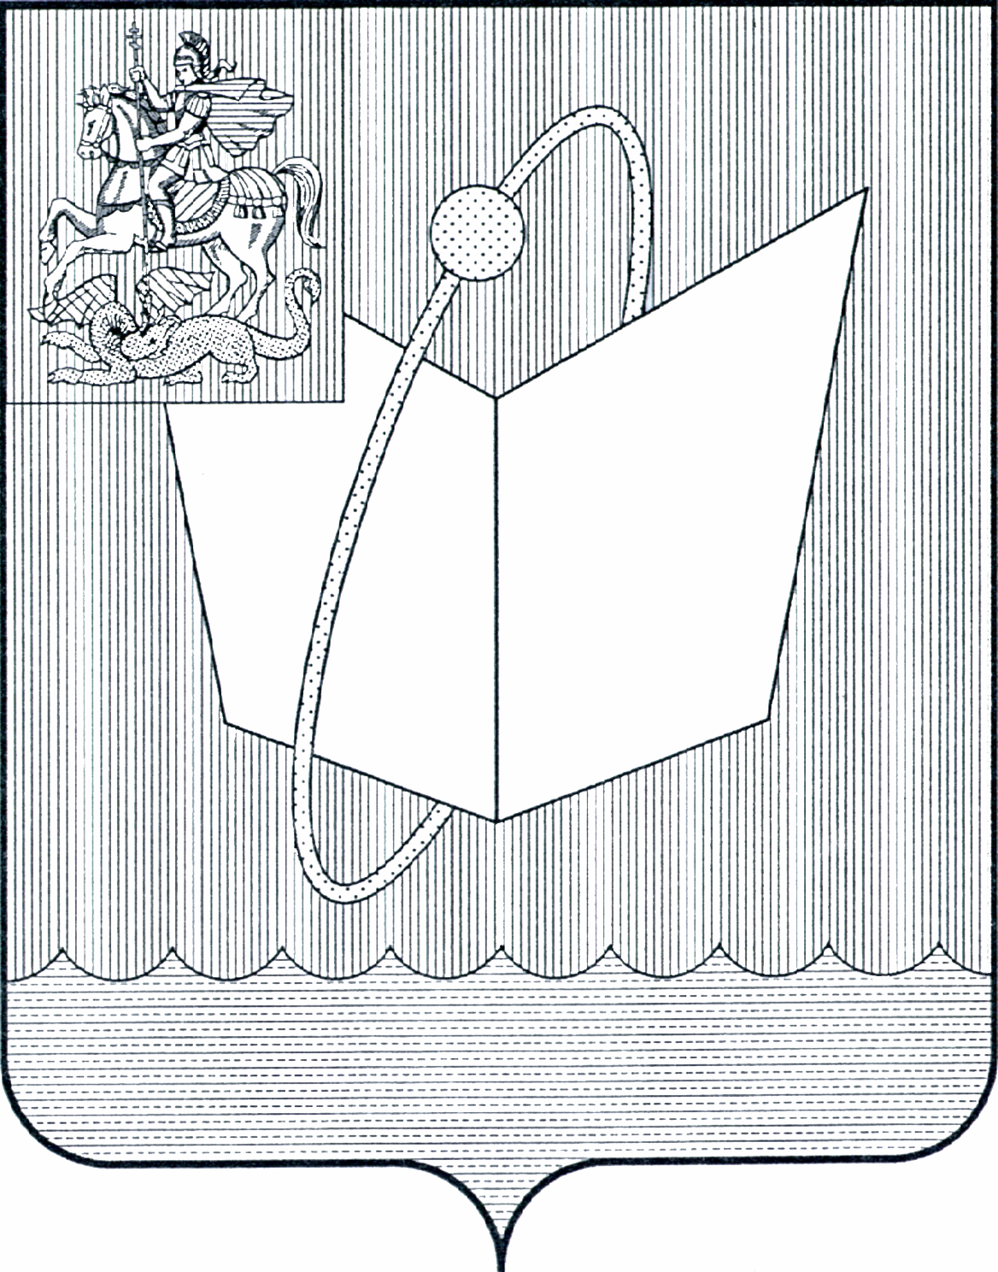
АДМИНИСТРАЦИЯ ГОРОДСКОГО ОКРУГА ФРЯЗИНО

ПОСТАНОВЛЕНИЕ
от 24.06.2025 № 582

«Об открытии Новофрязинского кладбища (старая часть), расположенного на земельном участке с кадастровым номером 50:14:0030211:28»

В соответствии с Федеральным законом от 16.10.2003 № 131-ФЗ «Об общих принципах организации местного самоуправления в Российской Федерации», Федеральным законом от 12.01.1996 № 8-ФЗ «О погребении и похоронном деле», Законом Московской области от 17.07.2007 № 115/2007-ОЗ «О погребении и похоронном деле в Московской области», постановлением Правительства Московской области от 30.12.2014 № 1178/52 «Об утверждении Порядка деятельности общественных кладбищ и крематориев на территории Московской области», руководствуясь Уставом городского округа Фрязино Московской области,

п о с т а н о в л я ю:

1. Открыть с 1 июля 2025 года Новофрязинское кладбище (старая часть), расположенное на земельном участке с кадастровым номером 50:14:0030211:28 площадью 44545 кв м. для свободного захоронения.
2. Исполняющему обязанности директора Муниципального казённого учреждения города Фрязино «Ритуальные услуги» (Рузаеву Д.Ю.) организовать работу по захоронению умерших граждан и приведению кладбища в соответствии с требованиями регионального стандарта в соответствии с законодательством в сфере погребения и похоронного дела.
3. Опубликовать настоящее постановление на официальном сайте органов местного самоуправления муниципального образования городской округ Фрязино Московской области в информационно-телекоммуникационной сети Интернет.
4. Назначить ответственным за исполнение настоящего постановления исполняющего обязанности директора Муниципального казённого учреждения города Фрязино «Ритуальные услуги» Рузаева Д.Ю
5. Контроль за исполнением настоящего постановления возложить на первого заместителя главы городского округа Фрязино Горячева С.А.

Глава городского округа Фрязино Д.Р. Воробьев

